Ohne langes Programmieren: Motorsteuerungen von igus blitzschnell einrichten
igus beschleunigt Inbetriebnahme von drylin E Motorsteuerungen mit kostenlosen Bewegungs-Musterprogrammen
Köln, 10. Januar 2023 – Die Programmierung von Motorsteuerungen und die Integration in Maschinenumgebungen dauert oft mehrere Tage und kostet schnell mehrere tausend Euro. Eine Barriere, die das Kölner Unternehmen igus nun aus dem Weg räumt. Kostenlose Bewegungs-Musterprogramme machen es möglich, Motorsteuerungen der Serie dryve in wenigen Minuten in Betrieb zu nehmen und mit übergeordneten speicherprogrammierbaren Steuerungen (SPS) zu verbinden. Davon profitieren Automatisierungs-Neueinsteiger und -Profis gleichermaßen.
Der Automatisierungsgrad nimmt in vielen Unternehmen rasant zu. Entsprechend steigt die Arbeitsbelastung bei Technikern und Ingenieuren, die für die Programmierung und Synchronisation der Automationsbewegungen zuständig sind. „Um für Entlastung zu sorgen, stellen wir für unsere dryve Motorsteuerungen kostenlose Musterprogramme zum Download zur Verfügung“, sagt René Erdmann, Leiter Geschäftsbereich drylin E Antriebstechnik bei igus. Kunden weltweit nutzen die kostengünstigen Steuerungen meist für vergleichsweise einfache Automatisierungsaufgaben – etwa für die Ansteuerung von DC-, EC- und Schrittmotoren in Einzelachsen, Linienportalen, Flächenportalen, Raumportalen und Delta-Robotern. „Dank der vorgefertigten Sample Codes können Anwender unsere Motorsteuerungen nun blitzschnell in übergeordnete speicherprogrammierbare Steuerungen (SPS) und Maschinenumgebungen integrieren und Bewegungsabläufe zeit- und kostensparend festlegen.“ Die Musterprogramme sind dabei kompatibel mit SPS-Hersteller Siemens, aber auch mit Industrie-PCs, Mikrocontrollern wie einem Arduino und Einplatinencomputern wie Raspberry Pi. Weitere Musterprogramme für Beckhoff, Wago und Eaton sind bereits in Planung.

Anwender spart mehrere Tage Programmierarbeit
Der Zugang zu den Musterprogrammen ist barrierefrei: Anwender finden auf der Website von igus Videos, welche die gängigsten Automationsbewegungen zeigen – etwa einen Laufwagen, der auf einer Linearachse in unterschiedliche Zielpositionen fährt. Erscheint das Bewegungsprogramm passend, kann der Anwender den Softwarecode downloaden und in die Master-Steuerung laden. Über eine intuitiv verständliche graphische Oberfläche lassen sich die Aktionen des Motors dann parametrieren und auf eigene Bedürfnisse anpassen. Dabei sind für die Einstellungen von Verfahrwegen, Zielpositionen und Beschleunigungen keine Programmierkenntnisse notwendig. Der Vorteil liegt auf der Hand. „Erste Kundenfeedbacks bestätigen: Mit einigen Musterprogrammen, die komplexere Bewegungsabläufe abbilden, sparen Anwender mehrere Tage Programmierarbeit“, sagt Erdmann. Bislang umfasst das Angebot 19 Musterprogramme, die geeignet sind für Positionieraufgaben, Prüf- und Experimentiergeräte, Pick-and-Place-Handling, Montageautomaten und Zuführanlagen. „Das Angebot wird sich in Zukunft stetig um Bewegungsprogramme erweitern, die Kunden am häufigsten benötigen. Sollte einmal ein Musterprogramm fehlen, zum Beispiel für eine spezielle Anwendung oder zu einer anderen Mastersteuerung, so kann das gewünschte Programm auf der igus Webseite angefragt werden.“

Lehrvideos beschleunigen Inbetriebnahme der Motorsteuerungen
Um die Inbetriebnahme der Motorsteuerung weiter zu beschleunigen, hat igus neben den Musterprogrammen zudem die sogenannte dryve Experience realisiert. Eine Online-Welt als Ergänzung zu klassischen analogen Medien. Anstatt gedruckte Bedienungsanleitungen zu wälzen, können Kunden den Umgang mit den Motorsteuerungen mit Videos lernen. Erdmann: „Die Kurzfilme behandeln Themen, zu denen Kunden unsere Telefonhotline am häufigsten befragen – etwa das Anschließen von Bremsen an die Motorsteuerung. Mit den Videos haben sie nun eine neue, leicht verständliche 24/7-Unterstützung.“ Online finden sich zudem alle relevanten Digital-Dokumente für eine reibungslose Inbetriebnahme der Motorsteuerungen – unter anderem Firmware, EPLAN-Makros und 3D-Zeichnungen.

Bildunterschrift:

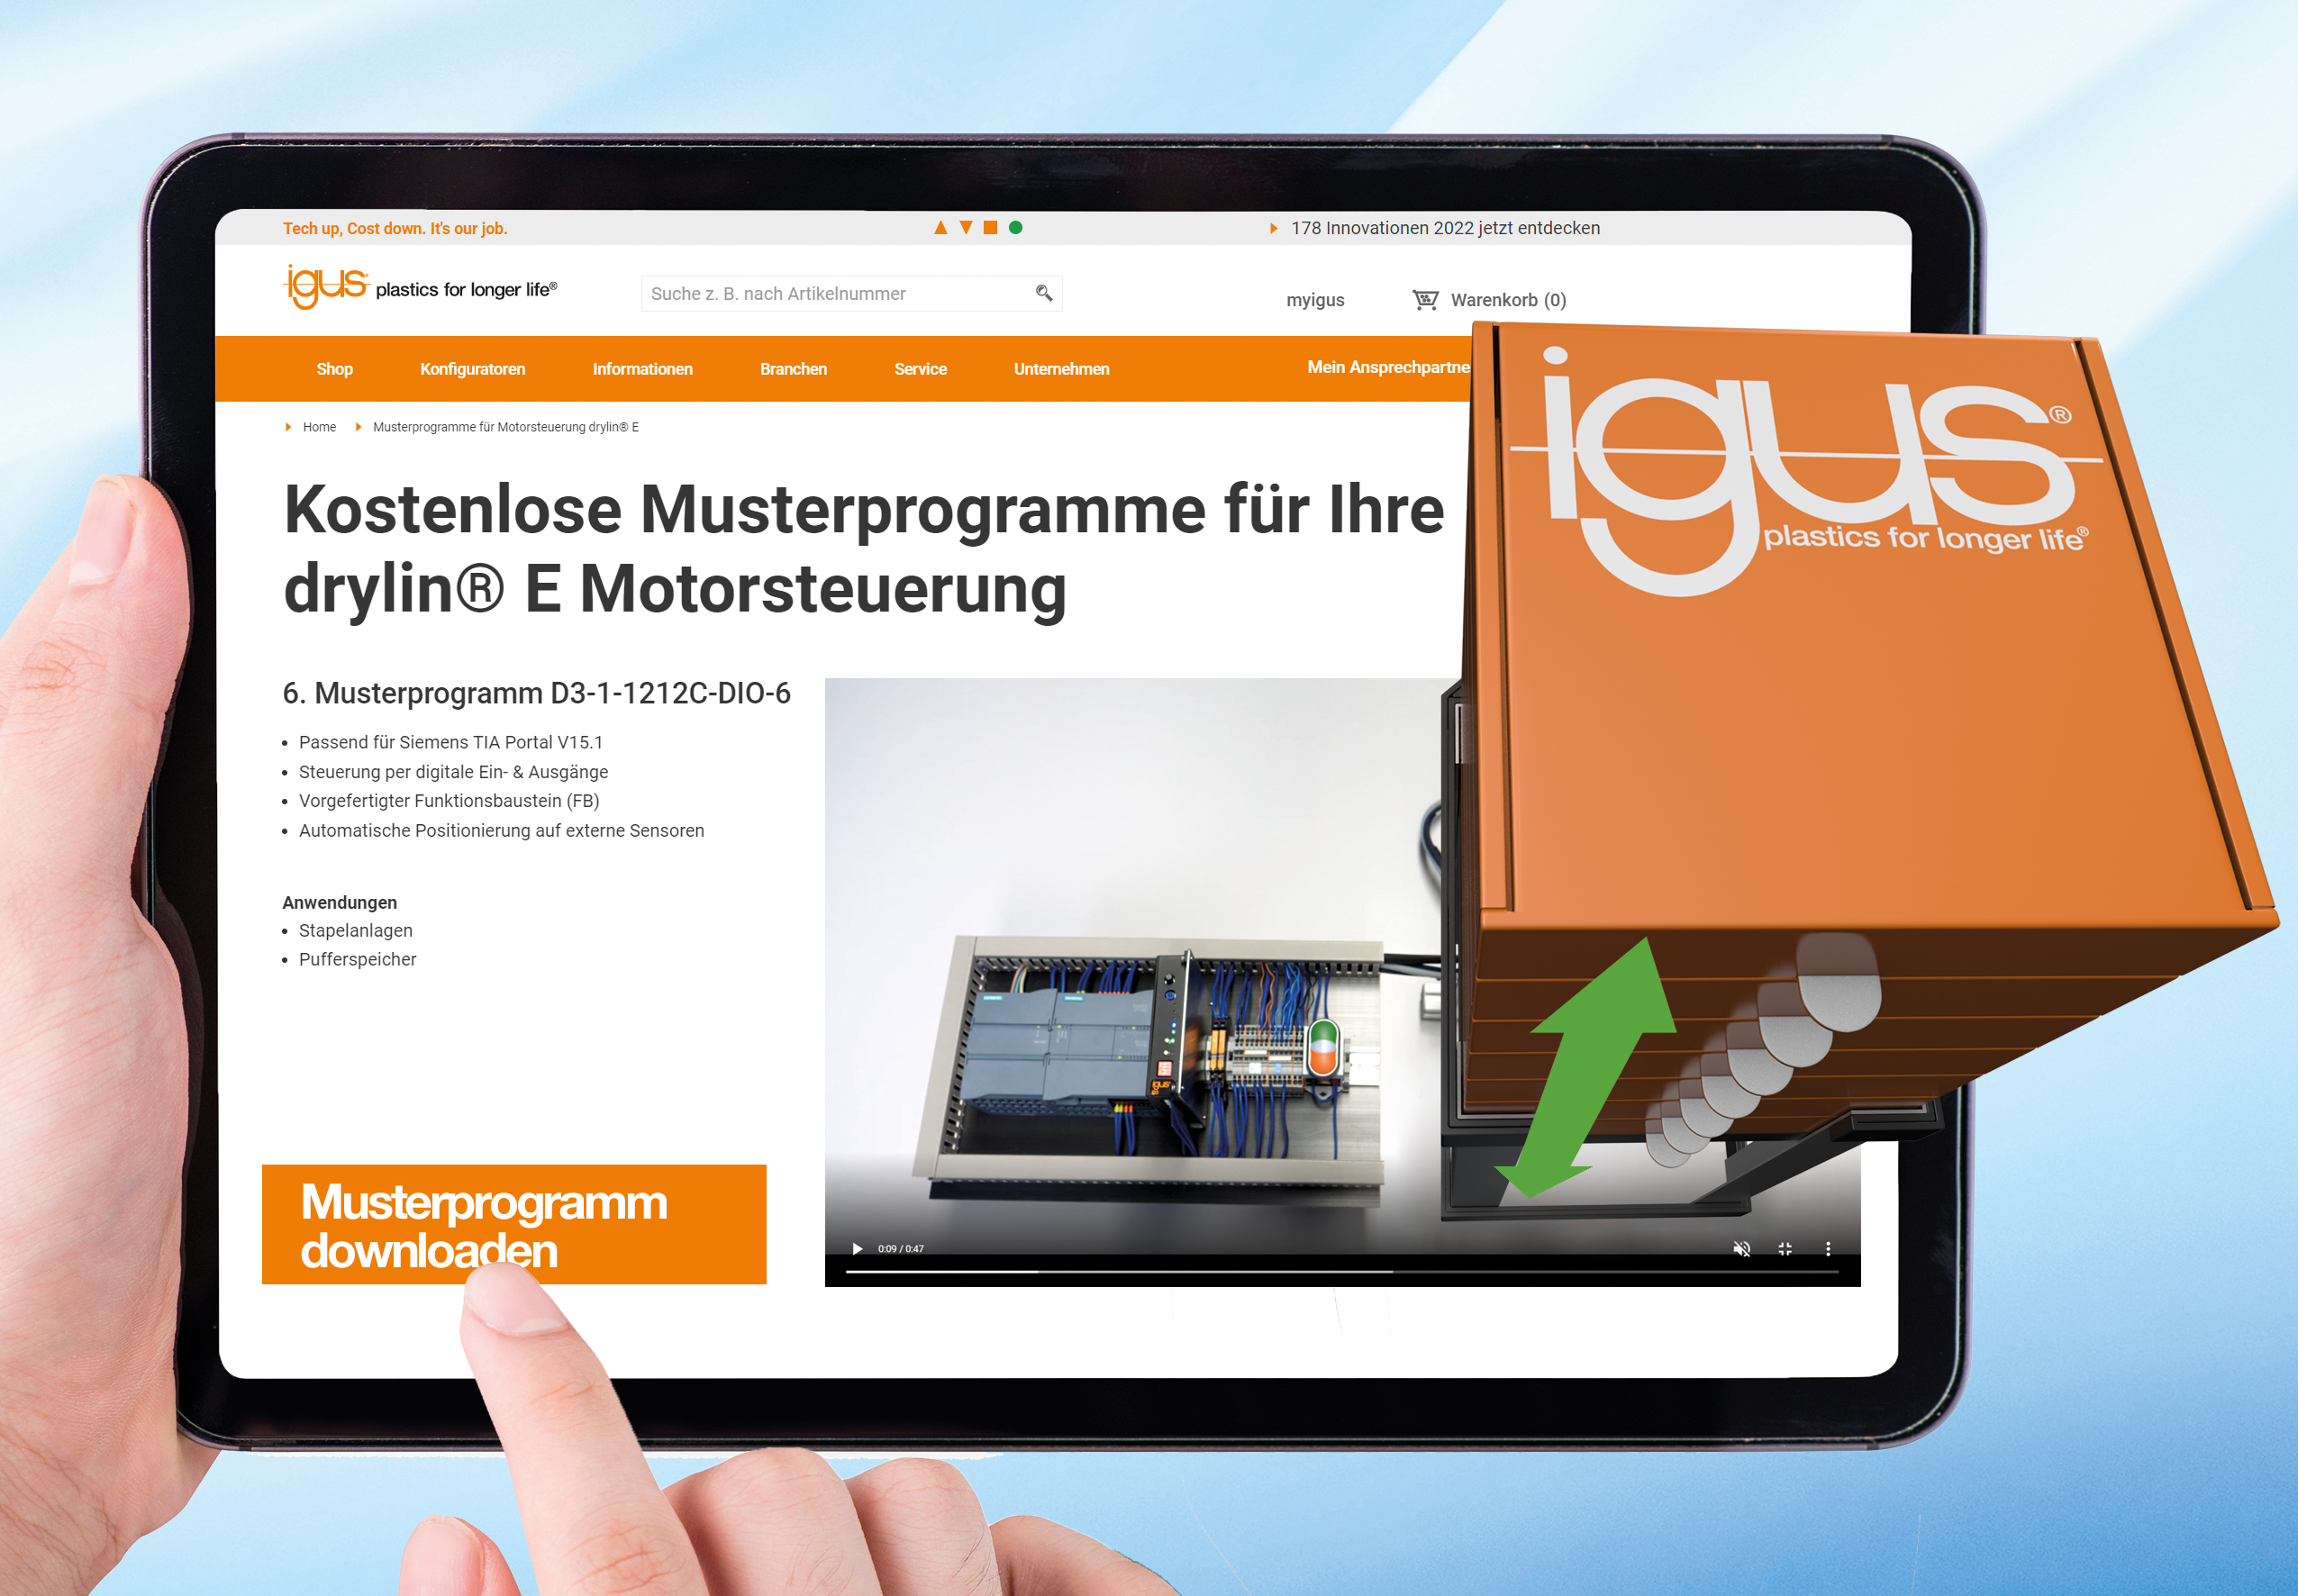
Bild PM0223-1
Kostenlose Bewegungs-Musterprogramme machen es möglich, drylin E Motorsteuerungen von igus in nur wenigen Minuten in Betrieb zu nehmen. (Quelle: igus GmbH)

ÜBER IGUS:

Die igus GmbH entwickelt und produziert motion plastics. Diese schmierfreien Hochleistungskunststoffe verbessern die Technik und senken Kosten überall dort, wo sich etwas bewegt. Bei Energiezuführungen, hochflexiblen Kabeln, Gleit- und Linearlagern sowie der Gewindetechnik aus Tribopolymeren führt igus weltweit die Märkte an. Das Familienunternehmen mit Sitz in Köln ist in 31 Ländern vertreten und beschäftigt weltweit über 4.500 Mitarbeiter. 2021 erwirtschaftete igus einen Umsatz von 961 Millionen Euro. Die Forschung in den größten Testlabors der Branche produziert laufend Innovationen und mehr Sicherheit für die Anwender. 234.000 Artikel sind ab Lager lieferbar und die Lebensdauer ist online berechenbar. In den letzten Jahren expandierte das Unternehmen auch durch interne Start-ups, zum Beispiel für Kugellager, Robotergetriebe, 3D-Druck, die Plattform RBTX für Low Cost Robotics und intelligente „smart plastics“ für die Industrie 4.0. Zu den wichtigsten Umweltinvestitionen zählen das „chainge“ Programm – das Recycling von gebrauchten e-ketten – und die Beteiligung an einer Firma, die aus Plastikmüll wieder Öl gewinnt.

PRESSEKONTAKTE:  Oliver Cyrus  Leiter Presse & Werbung  igus® GmbH  Spicher Str. 1a  51147 Köln  Tel. 0 22 03 / 96 49-459  ocyrus@igus.net  www.igus.de/presse | Selina Pappers  Managerin Presse & Werbung  igus® GmbH  Spicher Str. 1a  51147 Köln  Tel. 0 22 03 / 96 49-7276  spappers@igus.net  www.igus.de/presse | Anja Görtz-Olscher  Managerin Presse & Werbung  igus® GmbH  Spicher Str. 1a  51147 Köln  Tel. 0 22 03 / 96 49-7153  agoertz@igus.net  www.igus.de/presse

Die Begriffe "igus", “Apiro”, "chainflex", "CFRIP", "conprotect", "CTD", "drygear“, "drylin", "dry-tech", "dryspin", "easy chain", "e-chain", "e-chain systems", "e-ketten", "e-kettensysteme", "e-skin", "e-spool“, "flizz", „ibow“, „igear“, "iglidur", "igubal", „kineKIT“, "manus", "motion plastics", "pikchain", „plastics for longer life“, "readychain", "readycable", „ReBeL“, "speedigus", "triflex", "robolink" und "xiros" sind gesetzlich geschützte Marken in der Bundesrepublik Deutschland und gegebenenfalls auch international.

